**Exercice d’application du cours**

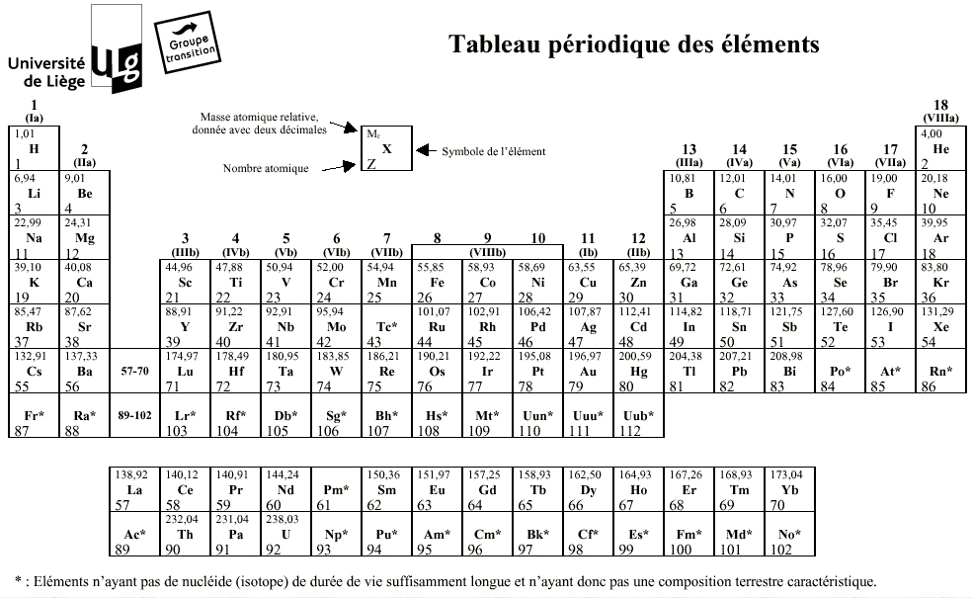**Tableau périodique des éléments**

http://www.grptrans.ulg.ac.be/table.php

**Année Universitaire 2016-2017**

**Partie glucides**

**Exercice 1**

En homéopathie, l’unité de concentration de la dilution est le CH (dilution centésimale Hahnemanienne) : à partir d’une solution initiale (la solution mère), une dilution de 1 CH correspond à une dilution d’un facteur 100. Un médicament connu contre les états grippaux est composé d’une préparation filtrée de foie et de cœur *d’Anas barbiarae* (canard de Barbarie) à une dilution de 200 CH.

1- En supposant que la concentration du principe actif dans la solution mère est de 100 g.L-1, quelle est sa concentration massique dans la solution finale ?

2- En supposant que la molécule active présente une masse moléculaire de 180 Da, quelle sont les concentrations molaires de la solution mère et de la solution finale ?

3- Quel est le nombre de molécule active dans 1 L de la solution finale ?

*(rmq : le nombre total d’atomes dans l’univers observable est estimé à 1080).*

**Exercice 2**

Sur les oses représentés ci-dessous, dénombrer et localiser les atomes de carbone asymétriques, déterminer la série et la nomenclature (ex : D-aldotriose, L-cétohexose ...).

CH2OH

C

O

H

CH2OH

C

O

H

CH2OH

CH2OH

O

CH2OH

CH2OH

O

CH2OH

C

O

H

CH2OH

CH2OH

O

**Exercice 3 : Oses cycliques - représentation de Haworth**

Représenter le D-glucopyranose et le L-glucopyranose selon les conventions de Haworth.

**Exercice 4 : Diholosides.**

a- Ecrire la formule développée plane du lactose (-D-galactopyranosyl (1 → 4) D-glucopyranose). Glucose et galactose sont épimères en 4.

b- Indiquer si les deux disaccharides ci-dessous sont réducteurs ou non. Justifier



**1)**

O

HOCH2

O

CH3

OH

O

**2)**

**Partie protéines - enzymes**

**Exercice 1**

1- Écrire l’équilibre d’ionisation entre formes protonée et déprotonée de la glycine.

2- Rappeler l’équation d’Henderson-Hasselbalch.

3- Calculer le pourcentage des molécules chargées positivement à pH 1,3 et celui des molécules chargées négativement à 9.

*Rmq : Le pKa de la fonction acide carboxylique de la glycine est de 2,3 et celui de la fonction amine est de 9,7.*

**Exercice 2**

Une protéine X est composée de 382 résidus d’acides aminés. Sa taille déterminée par une technique de filtration sur gel est estimée à 3,4 nm de rayon. Cette même technique permet d’évaluer sa masse moléculaire en solution à 84 000 Da.

1. Citer les divers types de structures secondaires qui existent dans les protéines.

2- Comment ces structures sont-elles stabilisées ?

3- Si la protéine était entièrement sous forme d’une hélice  unique, quelle taille (en nm) aurait- elle ?

4- Même question si la protéine était entièrement sous forme d’un brin  unique.

5- Comment expliquer sa taille relativement compacte ?

6- D’après le nombre de résidus qui la composent quelle masse moléculaire doit avoir cette protéine X ?

7- Comment expliquer que sa masse moléculaire en solution soit estimée à 84000 Da ?

**Exercice 3 : constante catalytique**

L’anhydrase carbonique des globules rouges (PM 30000) est parmi les enzymes les plus actives. Elle catalyse la réaction réversible d’hydratation du CO2.

CO2 + 2 H2O 🡪 HCO3- + H3O+

Si 10 µg d’anhydrase carbonique catalysent l’hydratation de 0,3 g de CO2 en une minute à 37°C dans des conditions optimales, quel est le nombre de réactions catalysées par seconde de l’anhydrase carbonique ?

*N.B. : nombre d’Avogadro=6,022 1023 molécules / mole.*

**Exercice 4 : préparation T.P.**

La glucose oxydase couplée à une peroxydase permet de transformer spécifiquement l’-D-glucose en différents produits dont un est coloré selon la réaction suivante :

glucose oxydase

-D-glucose + O2 + H2O 🡪 X + H2O2

peroxydase

2 H2O2 + Y 🡺 Z + H2O

Z absorbe à 420 nm avec un  de 14500 M-1.cm-1.

Du plasma humain est dilué 4 fois puis 40 µL de cette solution diluée sont prélevés est mis dans un tube avec 1960 µL d’une solution tamponnée aqueuse contenant à la fois les deux enzymes et le produit Y. La réaction est complète au bout de 10 minutes à 37°C. L’absorbance à 412 nm est mesurée : A412 nm = 0,435.

1. Calculer la concentration en glucose (C6H12O6) dans le plasma humain sachant que le pourcentage d’anomère  est de 40% dans l’eau.
2. Sachant que la glycémie normale est de 0,8 à 1,1 g de glucose / L de plasma, que penser de votre résultat ?

**Partie techniques de purification- Les lipides**

Calculettes conseillées

**Exercice 1**

La séparation des biomolécules se fait à partir de leurs différences de propriétés physico-chimiques.

1- Quelles sont-elles ?

2- Vous avez en mélange des molécules d’hydrophobicité très diverses, quelle technique envisageriez-vous pour les séparer ?

3- Quelle stratégie de purification utiliseriez-vous sachant que la biomolécule que vous voulez isoler d’un mélange complexe possède une forte affinité pour un sucre phosphorylé ?

4- Citer deux techniques de séparation de protéines selon leur masse.

**Exercice 2 : alcool déshydrogénase**

On étudie un enzyme, l’alcool déshydrogénase (ADH) qui est activé par le coenzyme NAD+ (Nicotinamide Adénine Dinucléotide). Cet enzyme a une masse moléculaire de 125 kDa.

Une chromatographie de cet enzyme sur gel de dextrane en présence d’urée permet de séparer deux sous-unités protéiques A et B dont la masse moléculaire est de 12 ± 0,5 kDa Da et 30 ± 0,5 kDa respectivement.

La sous-unité A ne présente pas d’activité enzymatique, mais elle est retenue sur une colonne d’affinité greffée avec NAD+. La sous-unité B a une activité enzymatique, mais n’est pas retenue sur la colonne de dextrane couplé au NAD+.

1- Donner l’ordre de sortie des protéines A et B lors de la chromatographie sur gel de dextrane.

2- Donner la structure quaternaire de l’alcool déshydrogénase sachant qu’elle contient le même nombre de sous-unités A et B. Préciser la fonction de chacune de ces sous-unités.

3- Qu’observeriez-vous si vous réalisiez une électrophorèse de l’enzyme en milieu dénaturant (présence de SDS et d’un agent réducteur) ?

**Exercice 3**

Les acides gras ont été initialement identifiés dans des huiles et autres corps gras. Les acides gras comportent tous une fonction acide carboxylique ionisable, polaire, et d’une chaîne hydrocarbonée de nature hydrophobe.

L’acide palmitique C16H32O2, du latin *palmus* (palme), appelé acide hexadécanoïque ou acide cétylique (nomenclature International Union of Pure and Applied Chemistry, IUPAC), est un acide gras saturé courant.

1- Écrire la formule développée plane de cet acide gras.

2- Numéroter les carbones en utilisant la nomenclature (bio)chimique.

3- Écrire le code de cet acide gras d’après la nomenclature internationale (Cx:ya,b,c).

4- Calculer sa masse molaire.

**Exercice 4**

Les acides gras possèdent parfois des insaturations (double liaisons) qui modifient de manière significatives les propriétés physico-chimiques de ces molécules. Le tableau ci-dessous contient 4 acides gras à 18 carbones mais ayant un nombre d’insaturations décroissant.

|  |  |  |  |
| --- | --- | --- | --- |
| **Nom de l’acide gras** | Nomenclature Cx:ya,b,c | **Masse molaire**  **g.mole-1** | Pt de fusion à pression atm normale  **°C** |
| Linolénate | C18:39,12,15 | 278 | -11,0 |
| Linoléate | C18:,12 | 280 | -5,0 |
| Oléate | C18:19 | 282 | 13,4 |
| Stéarate | C18:0 | 284 | 69,6 |

1- Écrire les formules semi-développées des acides gras 1 et 3.

2- Quelle conclusion peut-on tirer de l’évolution du point de fusion de ces acides gras insaturés en fonction du nombre d’insaturations retrouvées dans ces molécules ?

3- Pouvez-vous proposer une justification rationnelle à cette observation ?

4- Sous quel état se trouvent ces acides gras à température ambiante (25°C) ?

#### Partie acides nucléiques

**Exercice 1**

On estime que le génome humain comprend 3.109 paires de bases.

1- Si on suppose que cet ADN est en forme de double hélice B, quelle sera la longueur de la molécule ?

On estime le nombre de cellule dans le corps humain à 1014.

2- Si on met toutes les molécules d’ADN bout à bout, en conformation de double hélice de type B, à quelle longueur arrive-t-on ?

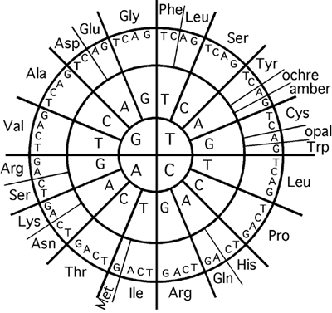*Rq : la distance Terre-Lune est en moyenne de 384 000 km.*

**Exercice 2**

La séquence d’ADN du brin sens de 5’ vers 3’ est :

ACC ATG TTT TCC GAC CGG TAG CTG AAA

a) Quelle est la séquence du brin matrice de 5’ vers 3’ ?

b) Quelle est celle de l’ARNm correspondant de 5’ vers 3’ ?

c) Quelle est celle de la protéine ?

d) Si une mutation change la 13ème base de G en C, que se passe-t-il ?

e) La 15ème de C en T?

f) La 19ème de T en A?

g) Si un A est inséré en position 6 ?

h) En position 19 ?

**Exercice 3**

Un PCR en temps réel est réalisée sur une Reverse Transcription d’un extrait d’ARN totaux d’une biopsie de foie humain. Le gène spo1 est quantitifié ainsi que le gène de ménage hrp12.

1. Qu’est qu’une réverse transcription ?

Les résultats de la PCR sont les suivants :

Biopsie patient : Ct spo1 = 23,5 Ct hrp12 = 25

Biopsie témoin sain : Ct spo1 = 26 Ct hrp12=24

1. Quelle personne presente la plus forte expression de spo1 ? justifier.
2. Quest ce qu'un Ct ? qu’indique-t-il ?